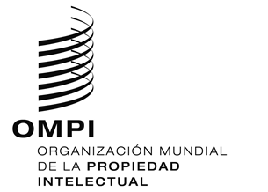
aviso N.º 36/2020
Protocolo concerniente al Arreglo de Madrid relativo al Registro Internacional de Marcas
Viet Nam: Reapertura de la Oficina
- La Oficina de la Propiedad Intelectual de Viet Nam (IP Viet Nam) ha informado a la Oficina Internacional de la Organización Mundial de la Propiedad Intelectual (OMPI) que está de nuevo abierta al público desde el 5 de mayo de 2020.
- Para más información, los usuarios del Sistema de Madrid pueden visitar el sitio web de la IP Viet Nam en la siguiente dirección de Internet: http://www.noip.gov.vn/en/web/english/home.
12 de mayo de 2020

